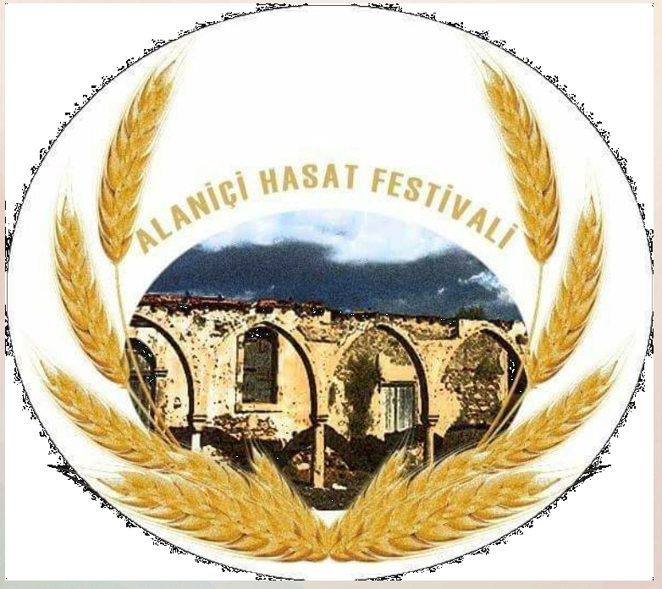

Alaniçi Hasat Festivali
1. Minikler Hızlı Satranç Turnuvası
- Amaç:KKTC’de satranç severleri bir araya getirmek, satranç sporunu geliştirmek, yaygınlaştırmak.

- Başlama ve Bitiş Tarihi: 14 Temmuz 2017, Cuma

- Yarışma Yeri: Alaniçi İlkokulu

- Son Başvuru Tarihi: 10 Temmuz 2017, Pazartesi saat 16.00
(Bu tarihten sonra başvuru kabul edilmeyecektir.)

- Kurallar: KKSF ve FIDE Hızlı Satranç kuralları uygulanır.

- Katılım Hakkı: Turnuvaya 2007, 2008, 2009, 2010, 2011, 2012, 2013 doğumlu oyuncuların katılımına açıktır.

- Katılım Ücreti: Ücretsizdir.

- Katılım Sayısı: Katılım sayısı 30 kişi olarak sınırlıdır.

- Yarışma Yöntemi: 5 Tur Bireysel İsviçre Sistemi.

- Tempo: Her tur her oyuncu için 10 dakika + 10 saniye eklemeli tempo.

- Başhakem ve hakemler: NA Aliye Osum

- Eşitlik Bozma Yöntemleri: Buchholz-1 ve 2 (alttan), Sonneborn-Berger puanlarına ve galibiyet sayısına bakılır.

- Bekleme Süresi: 5 dakikadır.

- Ödül Dağıtımı:Bir oyuncu tek bir ödül kazanabilir.

- Anlaşmazlık halinde Başhakemin vereceği karar kesindir.

- Ödüller:
1.Kupa
2.Kupa
3.Kupa

* Bütün katılımcılara madalya verilecektir.

- Program:

TARİH | SAAT | TUR
14 Temmuz 2017, Cuma | 10:00 – 10:45 | Kayıt Kontrol ve Teknik Toplantı
14 Temmuz 2017, Cuma | 11.00 | 1.Tur
14 Temmuz 2017, Cuma | 11.40 | 2.Tur
14 Temmuz 2017, Cuma | 12.20 | Yemek Arası
14 Temmuz 2017, Cuma | 13.30 | 3.Tur
14 Temmuz 2017, Cuma | 14.10 | 4.Tur
14 Temmuz 2017, Cuma | 14.50 | 5.Tur
14 Temmuz 2017, Cuma | 15.30 | Ödül Töreni

Not: Başhakem tur saatlerinde değişiklik yapmaya yetkilidir.

- Tüm sporcular bu yönergeyi okumuş ve kabul etmiş sayılır.

- Kayıtlar: Aliye Osum

Telefon No: 05488632393

